УПРАВЛЕНИЕ ОБРАЗОВАНИЯ АДМИНИСТРАЦИИ
НАНАЙСКОГО МУНИЦИПАЛЬНОГО РАЙОНА
МУНИЦИПАЛЬНАЯ СИСТЕМА
ОБРАЗОВАНИЯ –
СТРАТЕГИЧЕСКИЕ ОРИЕНТИРЫ
августовская конференция
руководящих и педагогических работников
системы образования района

28 августа 2018 г.
с. Троицкое

Программа августовской конференции

Время |  | Событие
9.30-10.00 |  | Регистрация участников конференции.  МБОУ СОШ №1 с. Троицкое
 | 10.00-12.20 | НАПРАВЛЕНИЯ РАБОТЫ КОНФЕРЕНЦИИ
- УСТАНОВОЧНОЕ СОВЕЩАНИЕ С РУКОВОДИТЕЛЯМИ ОБРАЗОВАТЕЛЬНЫХ УЧРЕЖДЕНИЙ
«Школа эффективного управления»
(СОШ №1 с. Троицкое, каб.№22, II этаж)

Бельды Надежда Константиновна,
начальник управления образования
- МИНИ-КОНФЕРЕНЦИЯ
«Повышение финансовой грамотности детей и молодежи: опыт и перспективы развития».
(СОШ №1 с. Троицкое, каб.№18, II этаж)

Бортникова Наталья Валерьевна,
заместитель начальника управления образования
- ПЕРЕГОВОРНАЯ ПЛОЩАДКА
«Повышение эффективности взаимодействия школьных библиотек и Районной межпоселенческой централизованной библиотечной системы».
(Краеведческий музей)

Мисевич Инна Александровна,
методист районного методического кабинета

♦ Социальное партнерство как условие успешной деятельности школьных библиотек.
Мисевич И.А., методист районного методического кабинета

♦ Информационные технологии в поддержку библиотечного сотрудничества.
Ридель О.К., библиотекарь МБОУ СОШ №1 с. Троицкое
- Совместная деятельность школьной и детской библиотеки.
Мокшина С.В., Киле Р.П., с. Верхний Нерген

- Основные формы и методы распространения краеведческих знаний.
Димитрова В.Д., библиотекарь РМЦБС с. Троицкое
- Работа клубных любительских объединений по возрождению нанайской культуры (на примере клуба "Мы дети Амура" библиотеки с. Верхний Нерген).
Киле Р.П., библиотекарь с. Верхний Нерген
- Интерактивные формы по продвижению книг дальневосточных писателей: опыт работы библиотеки МБОУ ООШ п. Синда.
Оненко О.В., библиотекарь МБОУ ООШ п. Синда
  - ИНТЕРАКТИВНАЯ ПЛОЩАДКА
«Дополнительное образование и самореализация: современные векторы развития».
(МАУДО ЦВР с. Троицкое)

Бадулина Анастасия Анатольевна,
главный специалист управления образования

♦ Состояние и перспективы развития системы дополнительного образования детей в Нанайском муниципальном районе.
Бадулина А.А. ,главный специалист управления образования

♦ Дополнительное образование детей: практика работы, актуальные задачи.
Киле Э. И., педагог дополнительного образования
МАОУ ДО ЦДТ с. Найхин

- Мастер класс педагога: Акоан (кукла).
Бельды Е.В., педагог дополнительного образования
МАОУ ДО ЦДТ с. Найхин
- Возможности взаимодействия образовательных организаций в вопросах развития дополнительного образования и саморазвития детей.
Маренко Л.Ф., директор МАУДО ЦВР с. Троицкое
Кришкевич Д.Д., педагог дополнительного образования
МАУДО ЦВР с. Троицкое
- Мастер класс: тренинг по взаимодействию.
Розвезева Н.А., педагог дополнительного образования
МАУДО ЦВР с. Троицкое
- Совместное творчество детей и педагога дополнительного образования или как быть «генератором нестандартных идей».
Олейник М.В., педагог дополнительного образования
МБОУ НОШ № 3 с. Троицкое
- СЕКЦИЯ ДОШКОЛЬНОГО И НАЧАЛЬНОГО ОБЩЕГО ОБРАЗОВАНИЯ
«Взаимодействие дошкольных образовательных учреждений и школ в повышении качества подготовки обучающихся»
(СОШ №1 с. Троицкое, актовый зал)

Аввакумова Лариса Сергеевна,
главный специалист управления образования
Пляскина Елена Владимировна,
методист районного методического кабинета

♦ Взаимодействие дошкольного учреждения и начальной школы в условиях реализации образовательных стандартов.
Пляскина Е.В., методист районного методического кабинета

- Эффективные практики реализации ФГОС в ДОУ:
- «Использование музейной педагогики как инновационной технологии в сфере личностного развития дошкольников».
- Пильщикова Е.А.., воспитатель МАДОУ «Детский сад с. Лидога»
- «Система работы по здоровьесбережению в ДОУ».
- Таскаева Л.В., воспитатель МАДОУ «Детский сад п.Джонка»
- «Организация развивающей предметно-пространственной среды с учетом современных подходов и принципов».
Гейкер Е.О., воспитатель МАДОУ «Детский сад п.Синда»

- Использование результатов изучения готовности к обучению в школе для обеспечения качества образования.
Стальмакова О.Г., учитель МБОУ СОШ №1 с.Троицкое

- Формирование УУД на уроках математики, обучения грамоте (русского языка) и окружающего мира с учетом результативности реализации ООП дошкольного образования.
Орлова Т.А., МБОУ СОШ с.Маяк,
Власова Т.С., Ибрагимова Н.В., МБОУ СОШ №1 с.Троицкое

- Эффективное взаимодействие учителей начальных классов и воспитателей ДОУ как условие повышения качества образования: опыт и перспективы.
Модераторы групп: Пляскина Е.В., Стальмакова О.Г., Власова Т.С.
- МЕЖПРЕДМЕТНАЯ СЕКЦИЯ
«Использование результатов оценочных процедур в повышении качества образования»
(Районный методический кабинет)

Белоусова Ольга Владимировна,
заведующий районного методического кабинета

♦ Реализация целевого ориентира по вхождению Российской Федерации в число 10 ведущих стран мира по качеству общего образования.
Белоусова О.В.,
заведующий районного методического кабинета

♦ Оценка качества образования в 2017-2018 году: итоги и перспективы (ЕГЭ, ОГЭ, ВПР по предметам математика, физика, английский язык, биология, география, химия, история, обществознание, русский язык, литература).
Пальчевская Т. А., методист районного методического кабинета
♦ Опыт образовательного учреждения по использованию результатов оценочных процедур.
Медведева Т.А., заместитель директора МБОУ СОШ с. Лидога
♦ Опыт педагога по использованию результатов оценочных процедур.
Орешко О.И., учитель МБОУ СОШ №1 с.Троицкое

♦ Типовые ошибки при выполнении проверочных работ по следующим предметам: математика, физика, английский язык, биология, география, химия, история, обществознание, русский язык
Модераторы групп: Олейник А.А., Орешко О.И.,
Боженко Н.Г., Милая О.Г., Коростелева Н.Н
♦ Взаимодействие участников образовательных отношений: педагог – родитель – обучающийся. Возможные направления совершенствования образовательных результатов: предметных, метапредметных и личностных
Пальчевская Т. А., методист районного методического кабинета
12.20-13.50 |  | Перерыв. Посещение виртуальных экспозиций:  - "Достижения школ" - каб.№5, I этаж;  - "Достижения дошкольных образовательных учреждений" - каб.№10, II этаж.
ПЛЕНАРНАЯ ЧАСТЬ
Дом культуры с. Троицкое
13.30-14.00 |  | Регистрация участников конференции
14.00-14.05 |  | Открытие конференции  Розвезева Ирина Тихоновна,  заместитель главы администрации  муниципального района
14.05-14.10 |  | Приветственное слово главы муниципального района  Сафронов Николай Геннадьевич,  глава муниципального района
14.10-14.20 |  | Церемония награждения
14.20-14.40 |  | Обращение министра образования и науки Хабаровского края Кузнецовой Аллы Геннадьевны к педагогической общественности района
14.40-15.10 |  | Основной доклад «Муниципальная система образования – стратегические ориентиры»  Бельды Надежда Константиновна,  начальник управления образования
15.10-15.20 |  | Современное образование: новые вызовы и решения  Бортникова Наталья Валерьевна,  заместитель начальника управления образования
15.20-15.40 | Создание условий для самореализации детей в образовательной организации через урочную и внеурочную деятельность  Анастасия Константиновна Бельды,  Анастасия Анатольевна Бадулина,  главные специалисты управления образования
15.40-16.00 | Российское движение школьников, Всероссийское военно-патриотическое движение «Юнармия» как ресурсы создания единой воспитательной системы образовательного учреждения  Ирина Владиславовна Мисевич,  учитель МБОУ СОШ №1 с.Троицкое,  Марина Николаевна Припутнева,  заместитель директора МБОУ СОШ с.Маяк
16.00 | Подведение итогов конференции
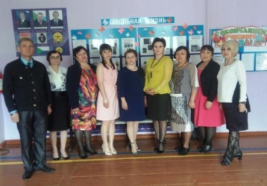
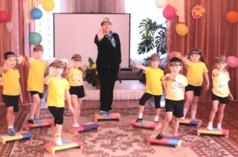
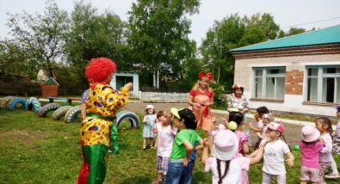
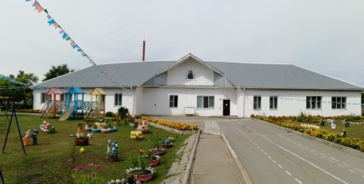
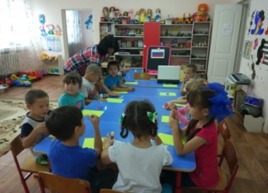
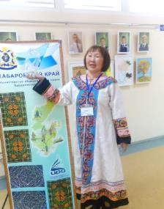
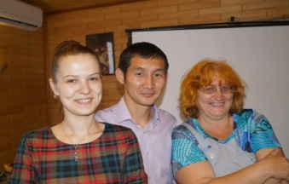
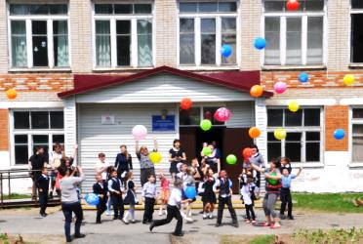
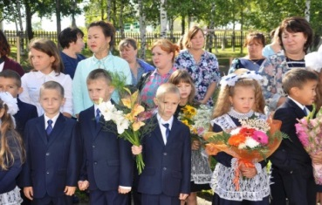
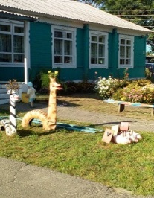
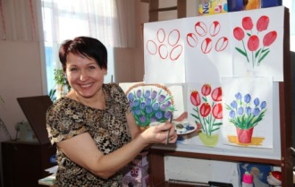
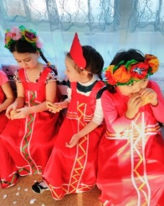
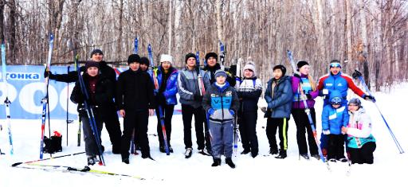
августовская конференция
руководящих и педагогических работников
системы образования района

28 августа 2018 г.
с. Троицкое

